安徽财经大学共青团工作 简 报
2018年第6期
共青团安徽财经大学委员会编 2018年11月25日
我校召开2018年“校长学生面对面 师生交流心连心”座谈会

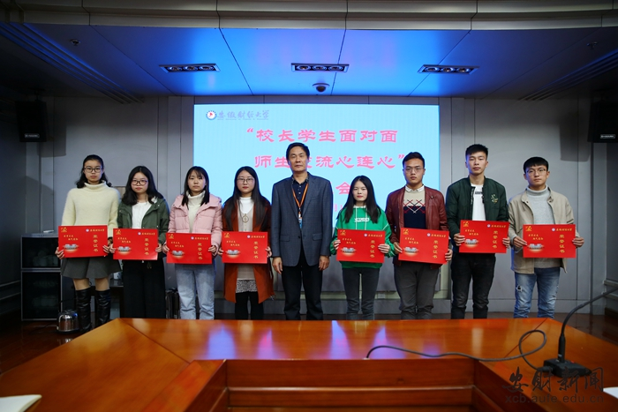

11月15日下午，2018年“校长学生面对面 师生交流心连心”座谈会在东校区一号行政楼视频会议室召开。校党委书记、校长丁忠明，副校长程刚出席座谈会。来自各学院的学生代表及2018年优秀校园提案获奖学生参加了会议。座谈会由校团委书记夏光兰主持。
丁忠明认真听取了每一位同学的发言，对同学们提出建设性的意见和建议表示感谢。他表示，学校将高度重视同学们的诉求，尽快落实完善。丁忠明指出，习近平总书记在全国教育大会上的重要讲话，对当前和今后一个时期教育改革发展作出战略部署。教育的根本任务是立德树人，培养社会主义的建设者和接班人。围绕如何做一个合格的社会主义建设者和接班人，丁忠明希望广大学生提高自我学习能力，既要学有字之书，也要多读无字之书，心无旁骛求知问学，增长见识，丰富学识；增强自我管理能力，加强自律意识，提高自身整体素质，珍惜大学生活来之不易的时间与机遇；对自己“高标准，严要求”，积极发挥带头作用，引领全校同学踏踏实实做一名合格的安财人。
会上，程刚宣读了2018年优秀提案获奖学生名单，丁忠明为优秀校园提案获奖学生颁奖。与会学生代表就学校设施保障、教学教辅、校园文化建设、后勤服务等方面踊跃发言，并提出了合理化的建议。
“2018校园大舞台——徽风皖韵进高校”泗州戏专场演出在我校举行
10月24日晚，由中共安徽省委宣传部、安徽省教育厅、安徽省文化厅联合主办，我校承办的“2018年校园大舞台——徽风皖韵进高校”活动在东校区艺术楼报告厅举办。来自安徽省泗州戏剧院的艺术家们为我校师生带来了一场精彩绝伦的视听盛宴。校党委常委、副校长程刚和全校千余名师生共同观看了本次演出。
现代泗州戏小戏《坚守》拉开了演出序幕，《坚守》以安徽省固镇县抗战老战士欧兴田为原型，讲述了当年抗战唯一幸存者，为了在战场上许下的诺言坚守园陵三十年的故事。传统小戏《走娘家》歌声高亢清亮、舞姿曼妙轻盈，演员表演富有生活气息。以蚌埠的“中国好人”黄凤的真实事迹创作的《板车女孩》压轴登场，小黄凤用炙热的孝心和一辆小板车带着父亲四处求医，动人心魄的唱腔、感人肺腑的内容，让在场观众深受感动。泗州戏原名拉魂腔, 流行于安徽淮河两岸，距今已有二百多年的历史，是与徽剧、黄梅戏、庐剧并列的安徽四大优秀剧种之一,具有深厚的群众基础和丰富的文化底蕴,以优美的唱腔,动听的旋律,唱响淮河两岸,大江南北。
本次活动以提高全省高校大学生艺术修养和文化素质、推动安徽优秀传统文化在高校的传播和普及为目的，通过传统戏曲的表演淋漓尽致展现了“徽风皖韵”的魅力，充分展示了我省文化繁荣发展的丰硕成果，推动了中华优秀传统文化在高校的传播和普及，在丰富广大同学的校园文化生活同时，也为提高大学生艺术底蕴和审美素养上了生动的一课。

我校召开2018年暑期社会实践考评交流会
10月11日下午，2018年暑期社会实践考评交流会在东校区一号行政楼视频会议室召开。校党委常委、副校长程刚出席并讲话。各学院团委书记及校团委全体工作人员参加了会议。
程刚在讲话中指出，长期以来我校高度重视大学生社会实践活动，暑期社会实践活动让越来越多的学生、老师走出校园，将课堂教学与校外实践结合起来，有效提升了学生的综合素质。他强调，大学的根本是“立德树人”，社会实践活动是大学生“德”育教育中的重要环节，也是培养学生文明素养，强化文明礼仪教育的重要手段。程刚同时要求，全体共青团干部要牢固树立“以学生为本”的理念，以促进学生的全面发展为宗旨,在提升自身素质的同时，注重对学生文明素养的培养，以更加强烈的责任感和使命感做好学生教育管理工作。
交流会由暑期社会实践考评和经验交流两部分组成，考评部分以校团委考评和学院团委现场互评相结合方式进行。各学院团委负责人以PPT讲解的方式从学院重视程度、师生参与度、实践成果展示、特色与创新力以及新媒体应用等方面对学院暑期社会实践活动开展情况进行了全面梳理与总结。金融学院、经济学院、文学院和马克思主义学院荣获2018年暑期社会实践活动优秀组织奖。
2018年暑期学生社会实践于今年6月正式启动，在前期申报的基础上，全校共筛选组建了暑期社会实践团队916支，其中校级重点团队167支，国家级专项团队14支。同时我校还组织了“安徽财经大学第四届税务夏令营”、“尊法守法·携手筑梦”全省服务农民工法治宣传专项、“思想政治理论课专题”、“省运志愿行”暑期社会实践校专项团队65支。全校参与暑期社会实践的总人数再创历史新高，活动参与率达到97%。中青网、中国网、中国新闻网、中国大学生网等省级以上新闻媒体对活动报道稿件共1016篇。

校团委组织召开习近平总书记在全国教育大会上的重要讲话精神专题学习会
11月6日下午，校团委组织召开了全国教育大会精神专题学习会，校团委全体工作人员和各学院团委负责人参加了会议。会议由安徽财经大学校团委书记夏光兰主持。
会上，夏光兰书记对习近平总书记在全国教育大会上的重要讲话精神进行了详细深入的宣讲，围绕“九个坚持”和“六个下功夫”进行了解读，指出教育是民族振兴、社会进步的重要基石，对实现中华民族伟大复兴和国家崛起具有决定性意义。
夏光兰强调，各级团干部在工作中要推陈出新，要在增长知识见识上下功夫，要培养奋斗精神、增强综合素质，要深入学习贯彻习近平总书记在全国教育大会上的重要讲话精神，全面准确把握习近平总书记关于教育的重要论述的科学内涵和精神实质，把思想政治工作作为学校各项工作的生命线紧紧抓在手上、做在日常、做到个人，成为学生健康成长的指导者和引路人。
此次学习，对我校各级团组织贯彻落实习近平总书记在全国教育大会上的重要讲话精神，培养德智体美劳全面发展的社会主义建设者和接班人具有重要意义。
我校志愿服务项目荣获安徽省第四届青年志愿服务项目大赛二等奖

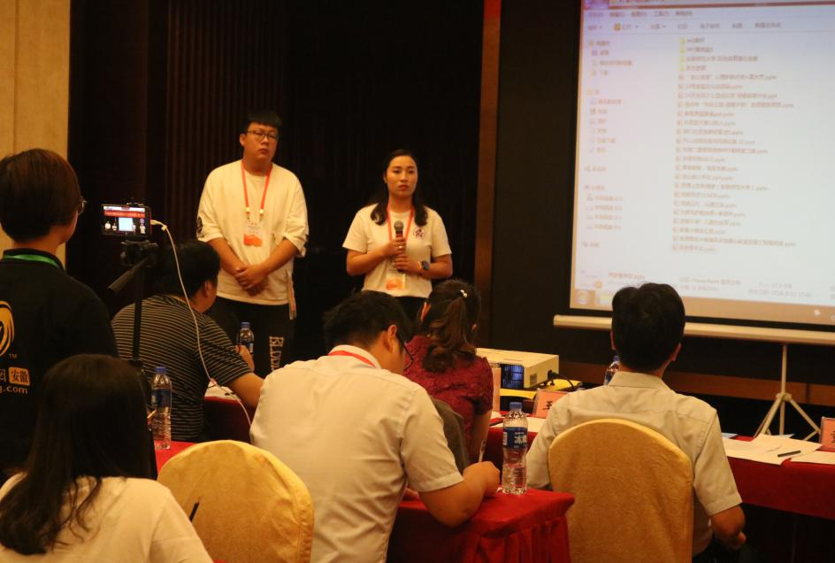

近日，第四届安徽省青年志愿服务项目大赛暨公益创业赛结果揭晓，我校志愿服务项目获得二等奖。
我校青年志愿者协会参赛项目“筑梦童年”，自2004年开展以来，先后与蚌埠市5所小学、多家社团建立合作关系，在小学建立爱心小屋，开展爱心支教、乡村小学图书室、花儿与少年系列、“博爱在江淮—益行计划”等活动。通过一次次丰富多彩的活动，给孩子们送去欢乐，有效缓解部分农民工子女教育难的问题，以实际行动传播“奉献”、“友爱”、“互助”、“进步”的志愿服务精神。经过评委老师的认真审核打分，最终我校“筑梦童年”支教项目获得大赛二等奖。
安徽省青年志愿服务项目大赛已成功举办三届，累计征集青年志愿服务项目1063个。大赛推动了青年志愿服务项目化运作、社会化动员和制度化发展，增强了青年志愿服务项目的公信力和社会影响力，推动了我省青年志愿服务向更高水平发展。

我校成功举办第十三届大学生职业规划设计大赛暨大学生创业大赛
9月26日下午，我校第十三届大学生职业规划设计大赛暨大学生创业大赛在东校区大学生创业孵化基地成功举办。
此次比赛分为职业规划组和创业组，吸引了百余名安财学子积极参与。职业规划组分为《职业生涯规划设计书》、PPT现场展示与问答、职业角色情景模拟三个环节。创业组分为审查《商业计划书》、项目运营情景再现、PPT现场展示与问答三个环节。两组共有20队选手进入决赛。
经过激烈角逐，管理科学与工程学院舒畅同学荣获职业规划组金奖；会计学院吴芮、金融学院王科同学荣获职业规划组银奖；法学院杜明爱、丁欢和国际经济贸易学院左稳稳同学荣获职业规划组铜奖。会计学院高鹏团队的“科科通教育信息技术有限公司”摘得创业组桂冠；工商管理学院曹镁怡团队的“蚌埠棉创可再生资源有限公司”和文学院贾宇琪团队的“音缘”荣获创业组银奖；金融学院左正东团队的“ You le”、国际经济贸易学院张松团队的“旧巷小瓷”和金融学院陈美丽团队的“喔喔代养”荣获创业组铜奖。
此次比赛旨在进一步强化大学生职业规划意识和创业意识，提高大学生的实践能力和综合素质，培养大学生的社会责任感和创新精神，切实达到“以赛促学、以学促赛”的目的。

我校举办第四届保研经验交流会
为进一步加强学风建设，帮助学生熟悉保研流程、掌握保研技巧，为学校推进升学深造工程营造良好的氛围，11月2日晚，第四届保研经验交流会在东校区南苑四楼多功能报告厅举办，全校600多名同学参加交流。
交流会上，程纪扬、李怡、何欣桐、胡期欣、李姗姗、王嘉薇六位保研成功的同学根据自身经验，从保研条件、目标定位、院校选择、时间规划及复试准备等多方面进行详尽讲解。保研至中国科学技术大学工商管理专业的程纪扬强调了良好心态的重要性；保研至合肥工业大学管理科学与工程专业的李怡分享了如何在保研的过程中找准目标定位，并合理规划时间方面的经验；保研至对外经济贸易大学国际商务专业的何欣桐和保研至中央财经大学会计学专业的胡期欣分享了自己选择保研院校方面的技巧；保研至山东大学统计学专业的李姗姗介绍了自己学习数学的心得；保研至浙江大学软件工程专业的王嘉薇分享了自己学习专业课程和论文写作方面的经验。在观众提问环节，面对同学们对保研考研的疑惑，保研同学耐心解答、热心分享，现场气氛热烈。
本次保研经验交流会的顺利举办，让同学们对保研有了更深刻的认识与了解，对帮助同学们做好考研保研规划，营造良好的考研保研氛围起到了积极的推动作用。

我校召开2018暑期社会实践交流会

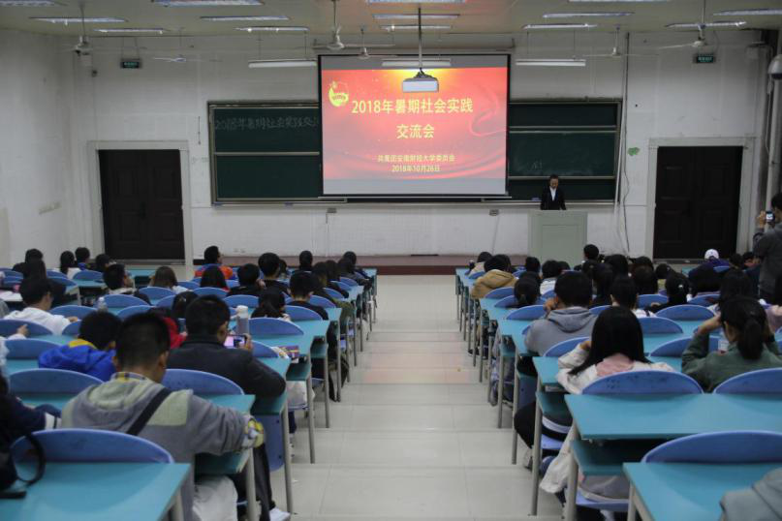

为积极秉承我校“勤学慎思、质朴谦逊、知行合一、求实求新”的优良学风，践行我校四位一体育人模式，充分发挥第二课堂育人功能，10月26日，我校组织召开2018年暑期社会实践交流会，各学院优秀实践代表团队参加了会议。
本次交流会主要围绕2018年暑期社会实践内容，向同学们讲述实践故事，交流实践经验，分享实践感受，旨在通过学院优秀团队的经验交流，分享各自的故事与体会，巩固社会实践活动的教育成果。
会上，各学院团队代表分别对自己丰富多彩的实践活动进行了分享。在生态经济的现实下，绿之梦小分队对凤阳和长丰两县进行实地调研，利用所学专业知识分析两地生态问题与经济发展现状；电商扶贫队结合当下热点话题“脱贫”，基于岳西县的成功案例对淮南寿县进行实地考察，实践探索脱贫方案；“天行健”调研团针对全民运动，走访蚌埠市体育馆等地方，调查人们的运动情况，以视频的方式向我们展示了活动内容；一带一路调研团“on the way”对连云港中哈国际物流基地进行了考察。据了解，中哈物流公司正准备做冷链物流，其利用中哈物流合资平台哈铁快运集装箱的优势将中亚地区的肉制品和东南亚的水果、海产品形成物流互通，更好发展“一带一路”。
据悉，我校以“青年大学习 奋斗新时代”为主题的大学生暑期社会实践活动中，共有916支实践队伍（国家、省、校、院级团队）参与实践。本次实践引导在校学生不忘初心，牢记使命，参与人员从中受到了教育，得到了锻炼，达到了预期目的，取得了良好的社会效果。

学校第十九届男子篮球俱乐部赛圆满结束

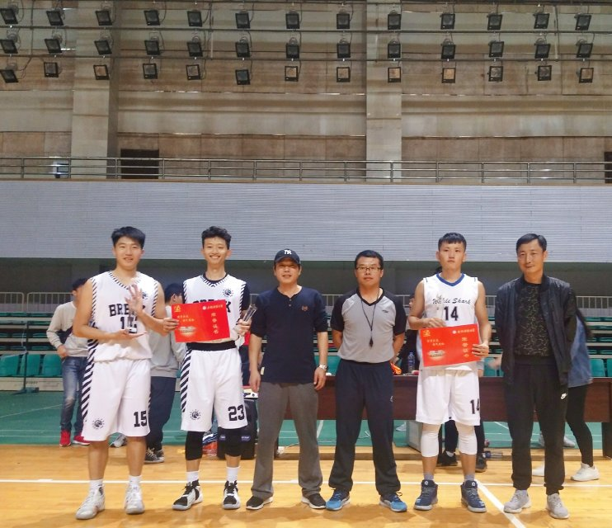

为了积极响应国家“全民运动”的口号，增强学生体质，10月17日至27日，由共青团安徽财经大学委员会主办，校学生团体联合会和篮球协会承办的第十九届男子俱乐部赛于在东校体育馆成功举办。此次比赛历时两个星期，数百名安财学子前来观赛。
此次比赛共有九组，共计135名参赛选手，进行循环淘汰赛，小组前两名晋级四强再通过计算净胜分选出一个队伍进入四强,四强队伍通过抽签决定比赛对手进行半决赛，最后进行总决赛。经过激烈的角逐，break与鲸鲨成功晋级决赛。比赛开始，break队员主动出击，直击篮板，将比赛迅速推向高潮。鲸鲨队员奋力防守，但终究以4分之差在上半场落后于break。在下半场中，break队步步紧逼，鲸鲨队越挫越勇，每分必争，一度实现反超，赛事跌宕起伏，球场上每位球员的每一个动作都紧紧牵动着在场每一位观众的心。最终，break队以6分的微弱优势摘得桂冠；鲸鲨队获得亚军；rookies队获得季军；break 队的23号选手郑章锐获得“最有价值球员”奖。
此次比赛给予学校内热衷于篮球的同学一个展示自我的机会，同时也丰富同学的课余生活，陶冶情操， 培养团队合作精神，激发我校大学生参加体育锻炼的主观能动性，促进大学生形成良好的体育锻炼习惯，磨练坚强意志，培养良好品德和拼搏精神。

校学生团体联合会成功举办“新高度计划”党团知识培训活动

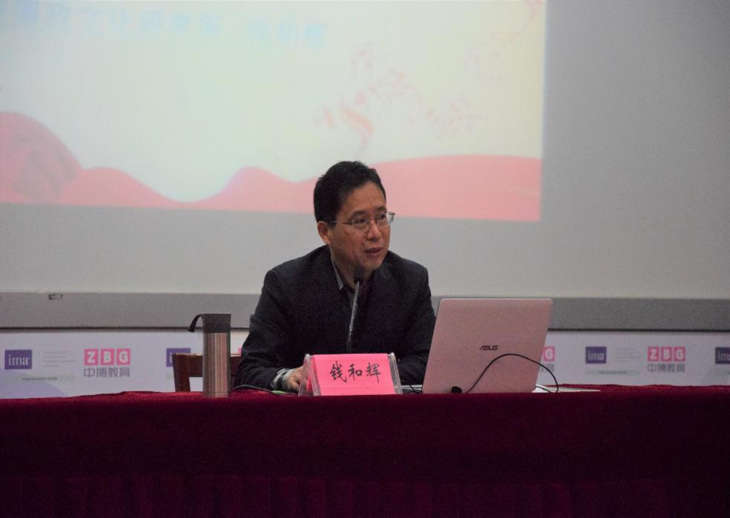

为进一步加强学生团体建设，提高团支部思想觉悟，11月11日下午，第三届ADP新高度计划第三期于东校图书馆报告厅成功举办，马克思主义学院钱和辉老“学习贯彻党的十九大精神”为题面向学校百家社团会长进行了宣讲。
讲座伊始，钱老师带领大家回顾了党的风雨历程，并就十九大的精神展开了详细的阐述。随后，他以党的建设为楔子，围绕共青团工作“根本任务、政治责任、工作主线”3个根本性问题进行了解读，明确了牢牢把握新时代共青团的政治定位和职责使命，明确了继续深化共青团改革、切实落实从严治团要求的重要作用。同时，钱老师深入浅出地提到学生团体建设：注重学生的获得感，着力锤炼自身理论素养，精准聚焦学校重点领域，正如十九大内容所述，改变工作作风，提高服务意识，出实招、出真招，坚定不移推进团支部改革再出发，打造精品社团、品牌社团。社团成员认真听讲，做好笔记。最后，钱老师对成员提出的问题进行了耐心的解答，获得了成员们热烈的掌声。至此第三届ADP新高度计划第三期圆满画上句号。
此次讲座旨在培养社团骨干精英们对社团的责任心，鼓励他们积极努力为社团服务，办出真正富有特色、有利于打造社联与社团形象的活动，提升学生社团干部的思想境界，以便于他们更好地指引社团未来的发展方向。

我与国旗相约 争做优秀青年

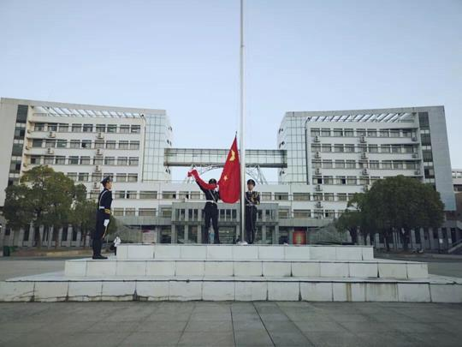

丹桂飘香,晨曦微露，为了进一步加强青年爱国主义教育，培育和践行社会主义核心价值观,弘扬爱国主义精神，2018年10月29日早上六点三十分，安徽财经大学学生国旗护卫队分别于东校区南门礼仪广场和西校区红旗广场开展“我和国旗有个约定”系列养成教育活动。本次活动东西校区各由会计学院、文学院和法学院的学生参与。
六点十五分，参与“我与国旗有个约定”养成教育的学生以班级为单位在升旗台前集合。六点三十分，参加升旗的全体人员衣着整齐、态度端正，在新生代表的注目礼下,英姿飒爽的国旗护卫队队员们护送鲜艳的五星红旗进场,行礼完毕,伴随着庄严的《中华人民共和国国歌》,五星红旗冉冉升起,迎风飘扬。在场的每一个人向国旗行注目礼,深怀对祖国无限的热爱和崇高的敬意。
升旗结束后，三个学院都组织了丰富多彩的早锻炼、晨读等活动，以提升我校学生体育文化素养和身体健康水平，不断磨练学生的意志品质，培养其良好的锻炼习惯。本次升旗仪式于六点四十分圆满结束。
据悉，该活动每周一都要举行，以此活动为契机，开展丰富多彩的早锻炼活动，激发大家奋发图强，发扬艰苦奋斗的精神。

我校青年志愿者协会开展“教室清洁”活动

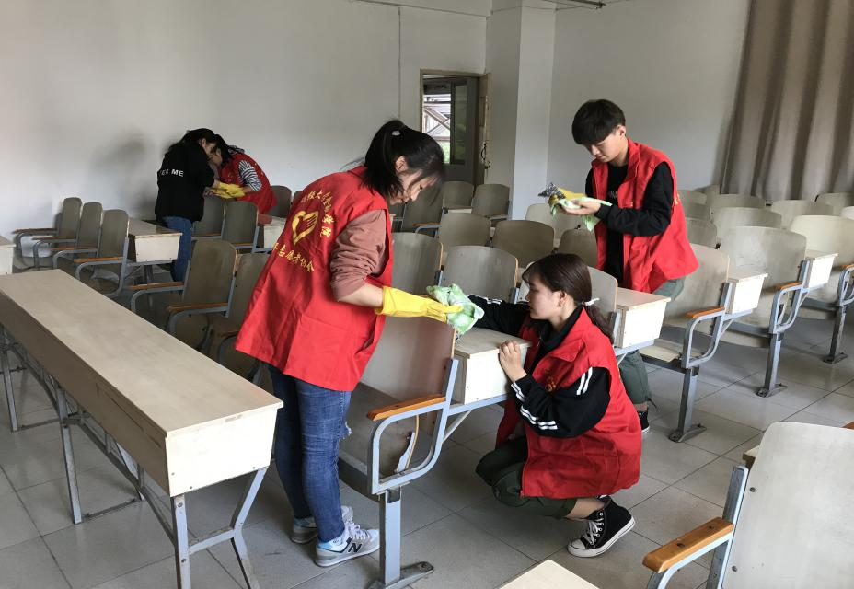

为加强对大学生的文明教育、提高广大青年的道德素质，同时给在校学生提供良好的学习生活环境，10月10日，安徽财经大学青年志愿者协会组织学生志愿者以学院为单位分别在东西两校教学楼进行“课桌文化”清理活动。
活动中，志愿者们明确分工、积极合作，利用准备好的刷子、桶、抹布和洗衣粉等劳动物品，将教室桌面上的污渍、笔记进行了彻底地擦拭清洗，为一张张课桌“改头换面”。因为桌面的污渍大多由铅字笔书写加之已有些时日，志愿者们花费了许多力气与时间去清洗。在志愿者们的辛勤劳动下，教学楼的每一间教室都变得干净整洁，课桌桌面也有很大改观。
课桌干净、教室整洁是在校大学生学习的重要条件。良好的学习生活环境不仅仅有助于学生的学习效率的提高，更有利于学校学风素质建设。本次“教室清洁”活动中青年志愿者们互帮互助、辛勤劳动，积极服务同学，既改善了“课桌文化”，同时又彰显安财学生的服务奉献精神，有助于在校学生综合素质的提高。

基层信息

★经济学院邀请十九大代表作专题报告
11月7日下午，中共十九大代表、阜阳市市委常委、临泉县委书记邓真晓应邀在西校大学术报告厅作了题为“脱贫攻坚与乡村振兴”的专题报告。经济学院500余名师生聆听了报告。报告会由校纪委书记宣扬主持。

★金融学院“学习党团会议精神，青春助力中国梦”团校培养系列活动圆满结束
为充分发挥团组织教育青年的功能，带领青年深入学习党团会议精神，帮助青年理解“中国梦”具体内涵，我院团委组织开展了团校培养系列活动。本次活动以“学习党团会议精神，青春助力中国梦”为主题，包括素质教育、理论学习、研讨会、总结报告等四个部分。

★国际经济贸易学院举2018年“情聚安财 圆梦国贸”迎新晚会
10月28日晚，国际经济贸易学院2018年“情聚安财 圆梦国贸”迎新晚会在东校区艺术楼报告厅举行。院党委书记张明义、院党委副书记杭文娟，各系主任等任课老师和新生班级辅导员、班主任出席。

★管理科学与工程学院举办环湖万步行活动
为响应团中央、教育部“走下网络，走出宿舍，走向操场”的号召，加强师生体育健康建设，10月28日上午，管理科学与工程学院在蚌埠市龙子湖公园举办“环湖万步行”活动。学院党委书记吴永夺、党委副书记张家迎和700余名师生参加活动。活动由张家迎主持。

★会计学院成功举办2018级“青春飞扬，梦想启航”迎新晚会
10月27日晚七点，由安徽财经大学会计学院主办，会计学院学生会承办的2018级“青春飞扬，梦想启航”迎新晚会于西校区学术报告厅隆重举行。会计学院党委副书记孙小龙、团委书记李洁、其他学院团委书记、会计学院部分老师以及2018级新生到场观看了本场晚会。

★财政与公共管理学院举办2018年度"践行社会主义核心价值观"主题演讲比赛
为了推进财公院全体师生对社会主义核心价值观的深入理解，切实增强全院学生的时代使命感与责任感，10月12日晚，财政与公共管理学院团委在西校区通慧楼举行召开“践行社会主义核心价值观”主题演讲比赛。财公院团委书记张慧玲与100余名师生代表共同观看了这次比赛。

★统计与应用数学学院组织学生参加社会主义核心价值观观影活动
为积极弘扬社会主义核心价值观，培养大学生历史使命感，进一步坚定理想信念。9月28日晚，我校统计与应用数学学院在龙湖东校区明德楼201组织学生观看历史题材电影《建军大业》，100余人前去观看。

★法学院召开新时代法治思想与实践教学研讨会
11月11日，我校法学院召开了“新时代法治思想与实践教学研讨会”。校党委常委、副校长冯德连教授出席并讲话。安徽省高级人民法院、宿州市人大法工委、淮北市司法局、亳州市中级人民法院、滁州市中级人民法院、蚌埠市中级人民法院、蚌埠市人民检察院等省内法律实务部门的专家以及法学院负责人和部分教师参加了研讨会。会议由法学院院长张卫彬教授主持。

★艺术学院获首届“中国电影衍生品设计大赛”金奖
近日，我校艺术学院师生在首届“中国电影衍生品设计大赛”中喜获多项佳绩。北京电影学院、安徽大学、江西财经大学、重庆大学、长沙理工大学、中影股份有限公司、中国艺术研究院等多所院校和设计单位参加，在入围300余件作品中我校获得比赛唯一的金奖1项、铜奖2项、优秀奖14项，产品设计系教师黄晓蔓、谭陶、杨蕾、张永茜老师获得优秀指导教师称号。我校获得最佳组织奖。

★文学院举办第二届新闻稿培训讲座
10月21日晚七点，文学院第二届新闻稿写作培训讲座在明德楼116教室举办。本次讲座由杨化坤老师主讲，文学院大一新生与团学青各部门学生干部聆听了此次讲座。本次讲座旨在让文学院的同学们了解新闻稿写作的基础知识，同时提高学生干部新闻稿写作能力以及对各类文件的处理能力。同学们在本次讲座中受益浅，体验了不一样的新闻写作之旅。

